Gymnázium, Varšavská 1, 010 08 Žilina

Komunálna politika v Žiline počas 1. ČSR

Autorka: Natália Brídová
Konzultant: PhDr. Alica Virdzeková

Poďakovanie
Ďakujem mojej p. učiteľke a konzultantke PhDr. Alici Virdzekovej za jej vynaložený čas a ochotu pri konzultovaní tejto práce. Moje poďakovanie patrí aj pracovníkom Štátneho archívu v Žiline za poskytnutie archívnych dokumentov.

Obsah
Úvod 3
1 Obdobie Prvej Československej republiky 4
1.2 Vznik Prvej Československej republiky a jej politický vývoj 4
1.2.1 Ústava 5
1.2.2 Vnútorné pomery 5
1.3 Politické strany v 1. ČSR 6
1.3.1 Strany s celoštátnou pôsobnosťou 6
1.3.2 Slovenské strany 7
1.3.3 Strany národnostných menšín 8
1.3.4 Strany miestneho významu 9
2 Žilina v období Prvej Československej republiky 10
2.1 Komunálna politika 10
2.1.1 Situácia pred prvými obecnými voľbami 11
2.2 Prvé obecné voľby (1923) 12
2.3 Druhé obecné voľby (1927) 12
2.4 Tretie obecné voľby (1931) 13
2.5 Štvrté obecné voľby (1938) a vyhlásenie autonómie 14
Záver 15
Zoznam bibliografických odkazov 16
Zoznam príloh 18

Úvod
Každé obdobie so sebou prináša svoje pozitíva ako aj negatíva, pričom práve 20. storočie prinieslo ľudstvu viacero náročných skúšok. Medzi najvýraznejšie udalosti sa zaradili 1. a 2. svetová vojna, ktoré si vyžiadali obrovský počet obetí. Toto storočie prinieslo aj vznik nových štátov, medzi ktoré patrí aj Československá republika.
Vznik spoločného štátu Čechov a Slovákov bol pre náš národ veľkou historickou udalosťou. Spôsobil zmenu v postavení slovenského národa, ktorý po tisícročnom útlaku získal základné občianske práva a slobody. Mohol sa vzdelávať v rodnom jazyku, zakladať školy, spolky, politické strany, získal všeobecné volebné právo bez ohľadu na majetok a pôvod. Hoci sa situácia Slovákov zlepšila, stále nemali rovnoprávne postavenie s český národom.
Z vlastného pozorovania vieme, že veľa ľudí nevie, aké významné udalosti sa stali v ich meste. Väčšinou v školách alebo aj v médiách sa riešia „veľké“ momenty našich a svetových dejín. Ale vždy za týmito veľkými momentmi stáli menšie udalosti, aj vďaka ktorým sa menila história.
Písať prácu do súťaže Eustory sme sa rozhodli hlavne kvôli tomu, aby sme mohli priblížiť významnú udalosť, ktorá sa stala v našom rodnom meste. Vyhlásenie autonómie je veľmi dôležitý míľnik v dejinách slovenského národa. Položili sme si otázku: Čo ale k tejto udalosti viedlo a prečo sa vyhlásenie udialo práve v Žiline?
Cieľom našej práce je spracovať komunálnu politiku v meste Žilina od prvých komunálnych volieb až po vyhlásenie autonómie a ukázať, ako sa menila. Zároveň si chceme rozšíriť a získať nové vedomosti z tohto obdobia. Nemenej dôležitým cieľom je prezentovať túto prácu študentom nášho gymnázia.
Prácu sme rozčlenili na dve kapitoly a viacero podkapitol. V prvej sme sa venovali vzniku a neskoršej spoločenskej situácii v 1. ČSR. Sústredili sme sa najmä na politickú situáciu a politické strany, ktoré existovali v tejto republike. V druhej kapitole sme sa zamerali konkrétne na Žilinu a komunálnu politiku daného mesta. Toto mesto sme si vybrali hlavne kvôli tomu, že je to mesto, v ktorom sme sa narodili a zaujíma nás jeho história. Žilina zohrala významnú úlohu v zápase za autonómiu Slovenska a v našej práci sme sa sústredili na to, aby sme priblížili, prečo to tak bolo. Výsledky volieb sme spracovali aj formou grafov, ktoré sú uvedené v prílohe našej práce. Literatúru a archívne pramene sme citovali podľa normy ISO 690 a ISO690/2.

1 Obdobie Prvej Československej republiky

Československo bolo jedným z nástupníckych štátov, ktoré vznikli po rozpade rakúsko-uhorskej monarchie. Definitívne hranice Československej republiky potvrdili až medzinárodné dohody, ktoré boli podpísané v rokoch 1919 – 1920. Podľa nich patrilo k Československu aj územie Podkarpatskej Rusi (dnes súčasť Ukrajiny).

1.2 Vznik Prvej Československej republiky a jej politický vývoj

Vzniku spoločného štátu predchádzal zahraničný i domáci odboj. Vo februári 1916 vznikla v Paríži Československá národná rada na čele ktorej stáli Tomáš Garrigue Masaryk, Milan Rastislav Štefánik a Edvard Beneš. Jej cieľom bolo organizovať boj Čechov a Slovákov proti Nemecku a Rakúsko-Uhorsku. Ešte rok predtým Slováci a Česi v USA podpísali v októbri 1915 v Clevelande dohodu o tom, že budú podporovať boj za československý štát. Dňa 30. mája 1918 na Masarykov podnet túto dohodu potvrdili v Pittsburgu. Podľa Pittsburskej dohody mali mať Slováci v novom štáte autonómiu. Československej národnej rade sa podarilo zorganizovať československé vojsko – československé légie s viac ako stotisíc členmi. Vďaka vystúpeniu légií, ale aj diplomacii Československej národnej rady, uznali vedúce štáty Dohody (Francúzsko, Veľká Británia, USA, Taliansko a Japonsko) Československú národnú radu za československú vládu.
Predchádzajúce kroky viedli k 28. 10. 1918, kedy bola v Prahe vyhlásená samostatnosť Československého štátu od Rakúsko-Uhorska. Slovensko sa prihlásilo k spoločnému štátu až o dva dni neskôr, vydaním Martinskej deklarácie a vznikom Slovenskej národnej rady. Po prijatí Dočasnej ústavy prevzalo správu nad Slovenskom jedno z ministerstiev česko-slovenskej vlády – Ministerstvo s plnou mocou pre správu Slovenska. Stalo sa tak na základe zákona č. 64/1918 Sb. z. o mimoriadnych prechodných ustanoveniach na Slovensku, ktorý prijalo Národné zhromaždenie 10. decembra 1918. Ministerstvo však nemalo plnú moc, ale bolo vo všetkom podriadené rozhodnutiam ministerstva vnútra pražskej vlády. Ministerská rada oficiálne poverila správou Slovenska Vavra Šrobára. Úrad ministerstva pozostával zo 14 vládnych referentov a z českých poradcov. Od 12. decembra 1918 sídlil v Žiline a od 4. februára 1919 v Bratislave, ktorá sa stala oficiálnym hlavným mestom Slovenska.

1.2.1 Ústava

Ústava Prvej československej republiky bola prijatá Národným zhromaždením 29. februára 1920. Určovala formu a rozsah štátu, vymedzovala moc, zaručovala demokratický charakter štátu a zároveň garantovala demokratické práva a slobody pre občanov, ako napríklad slobodu vierovyznania, právo na štrajk, slobodu spolčovania, slobodu tlače a i. Občanom však ukladala aj povinnosti, a to platenie daní a brannú povinnosť.
Ústava 1. ČSR bola na svoju dobu veľmi pokroková. Demokratické práva, ktoré zaručovala, boli rozsahom porovnateľné s vtedajšími ústavami USA a Francúzska. Všeobecné, rovné a priame volebné právo bolo priznané aj ženám, čo bolo v medzivojnovej Európe výnimočné. Najmä pre takúto pokrokovú demokratickú ústavu bola prvá Československá republika často označovaná ako ostrov demokracie v strednej Európe.
Ústava však mala aj svoje negatíva. Za jej hlavný mínus sa dá považovať to, že nebola prijatá riadnym zákonodarným orgánom, ktorého zloženie by bolo výsledkom volieb. Na jej schválení sa tiež nepodieľali zástupcovia Nemcov, Maďarov a iných etnických a národnostných skupín, ktoré v tej dobe tvorili približne 1/3 obyvateľstva. S tým súvisí aj čechoslovakizmus, ktorým je ústava typická a prejavuje sa už v jej preambule: „My národ československý“.

1.2.2 Vnútorné pomery

Moc v štáte bola rozdelená na zákonodarnú (Národné zhromaždenie), výkonnú (prezident a vláda) a súdnu (sústava súdov). Dvojkomorové Národné zhromaždenie tvorili Poslanecká snemovňa (300 členov) a Senát (150 členov). Volebný systém bol založený na princípe pomerného zastúpenia. Aktívne volebné právo bolo od 21 rokov, pasívne od 30 rokov. Vo voľbách do Senátu však mohli voliť občania od 26 rokov kandidátov s minimálnym vekom 45 rokov.
So vznikom samostatnej Československej republiky vo vývoji štátnej správy po r. 1918 nastupuje prechodné obdobie úprav a prispôsobovania sa novým podmienkam.
V novovzniknutom štáte bolo nevyhnutné vytvoriť nový právny a správny systém. Zachovali sa dovtedajšie ríšske a krajinské zákony a nariadenia, vrátane správnych úradov, čo znamenalo prevzatie systému Rakúska pre územie Čiech a prevzatie systému Uhorska pre Slovensko a Podkarpatskú Rus. V roku 1927 došlo k reforme štátnej správy a v celej republike bolo zavedené krajinské zriadenie. Aj na Slovensku vznikol Krajinský úrad na čele krajinským prezidentom, ktorý bol od roku 1928 najvyšším štátnym úradníkom na Slovensku.

1.3 Politické strany v 1. ČSR

Politický systém počas prvej republiky sa dá považovať za trochu nezvyčajný, nakoľko až do zavedenia krajinského zriadenia v roku 1927, bolo správne usporiadanie asymetrické (v česky hovoriacej časti štátu platilo krajinské zriadenie, zatiaľ čo na území Slovenska a Podkarpatskej Rusi boli župy).
V demokratickom Československu sa začal rozvíjať systém viacerých politických strán. Počas tohto obdobia bol zavedený pomerný volebný systém a viazané kandidátky. To znamenalo, že voliči si nemohli zvoliť nezávislých kandidátov, ale len príslušníkov politických strán. Stranícka príslušnosť a disciplína členov tej – ktorej politickej strany boli častokrát nadradené osobnej slobode pri hlasovaní ako základného prvku demokracie. Svedčí o tom aj to, že ak poslanci Národného zhromaždenia opustili strany, ktoré ich do tejto funkcie nanominovali, mohli byť na základe rozhodnutia volebného súdu pozbavení mandátu (napr. K. Prášek, B. Vrbenský).
Po vzniku republiky začali na území celého štátu vznikať politické strany a hnutia z rôznych častí politického spektra. Podľa svojej pôsobnosti sa dajú rozdeliť na štyri skupiny:

1.3.1 Strany s celoštátnou pôsobnosťou

Sem môžeme zaradiť najmä tieto politické strany:
a, Československá sociálno-demokratická strana robotnícka (ČSDSD) je ľavicová strana, ktorá nadväzuje na robotnícke hnutie z 19. storočia. V prvých voľbách do parlamentu v roku 1920 ČSDSD zvíťazila so ziskom 25,7% hlasov a 74 mandátov. Neskôr sa jej vplyv výrazne oslabil, najmä po odštiepení marxistickej ľavice, z ktorej vznikla KSČ. V období hospodárskej krízy jej podpora opäť mierne vzrástla. Strana sa orientovala hlavne na robotníkov, no silnú podporu mala aj v odboroch. Neskôr sa do jej štruktúr zaradili aj maďarskí sociálni demokrati na Slovensku. Medzi hlavných predstaviteľov patrili Ivan Dérer a Vlastimil Tusar.
b, Republikánska strana poľnohospodárskeho a maloroľníckeho ľudu (RSPML) bola významná československá pravicová agrárna strana – počas väčšej časti obdobia prvej republiky najsilnejšia strana v Československu. Volebnú základňu tvorili hlavne vidiecki voliči, ktorých priazeň si získala po uzákonení pozemkovej reformy v roku 1919. Bola to politická strana s jednoznačným koaličným potenciálom, viacerí jej predstavitelia zastávali funkciu predsedu vlády (Antonín Švehla, František Udržal, Jan Malypetr, Milan Hodža).
c, Československá strana lidová (ČSL) je jedna z najstarších českých politických strán, ktorá vznikla v roku 1918 spojením niekoľkých katolíckych strán. Vo voľbách v roku 1920 úzko spolupracovala a išla do volieb spolu so Slovenskou ľudovou stranou (tá sa však v novembri 1921 oddelila a vstúpila do opozície). Od roku 1925 pôsobila strana aj na Slovensku pod názvom Československá strana ľudová. Hlavnými predstaviteľmi boli Martin Mičura, Miloš Bugár, Pavol Žižka, Karol Medvecký.
d, Komunistická strana Československá (KSČ) bola krajne ľavicová totalitná politická strana. KSČ vznikla v roku 1921 ako následok ideologického rozkolu vo vnútri vtedy vládnucej Československej sociálnej demokracie. Išlo o rozpory medzi umierneným štátotvorným vedením strany a opozíciou, ktorá sa hlásila ku Komunistickej internacionále a usilovala sa o komunistickú revolúciu. Ostatné strany s ňou odmietali spolupracovať, nebola ani súčasťou žiadnej koalície. Prostredníctvom štrajkov, manifestácii alebo osláv 1. mája sa snažila osloviť najmä pracujúcich, robotníkov a roľníkov. Medzi jej hlavné osobnosti patril najmä neskorší prezident Klement Gottwald.

1.3.2 Slovenské strany

Okrem celoštátnych politických strán pôsobili na Slovensku čisto slovenské politické strany, ako boli:
- Hlinkova slovenská ľudová strana (HSĽS). Bola to slovenská pravicová politická strana orientovaná národne a katolícky, protisocialisticky a protikomunisticky. Aj zásluhou jej príslušníkov vznikla Slovenská národná rada a bola prijatá Deklarácia slovenského národa (Martinská deklarácia). Vystupovala za autonómiu Slovenska a proti čechoslovakizmu, zastávala pozície samobytnosti slovenského národa, mala celonárodný charakter, jej voličskú základňu tvorili najmä roľníci. Od župných volieb 1923 bola najsilnejšou stranou na Slovensku, pracovala však v opozícii, a to až do 1927, keď sa stala súčasťou vládnej koalície. V tridsiatych rokoch sa rozdelila na dva prúdy (radikáli a umiernení), ktoré spájala osoba predsedu strany Andreja Hlinku. Po jeho smrti v roku 1938 sa oba prúdy usilovali o moc v strane, napokon sa jej predsedom stal zástupca umiernených Jozef Tiso. Po vyhlásení autonómie sa do HSĽS integrovali skoro všetky ostatné politické strany, pôsobiace na Slovensku. Kvôli tomu rozšírila svoj názov na Strana slovenskej národnej jednoty (HSĽS-SSNJ). V období Slovenského štátu sa stala dominujúcou stranou. Jej hlavnými predstaviteľmi boli Andrej Hlinka, Jozef Tiso, Vojtech Tuka, Karol Sidor a i.

- Slovenská národná strana (SNS) bola menšia slovenská národne orientovaná politická strana. SNS iniciovala stretnutie v Martine, ktorého výsledkom bola Martinská deklarácia. Predseda SNS Matúš Dula sa stal zároveň predsedom Slovenskej národnej rady. Hlavným znakom strany bol nacionalizmus, spočiatku triezvejší ako u HSĽS, no neskôr koordinovala svoju politiku práve s touto stranou. V roku 1932 podpísala Zvolenský manifest a spolu s „ľudákmi“ vytvorila autonomistický blok, ktorý sa po voľbách v roku 1935 rozpadol pre vzájomné nezhody. Strana de iure zanikla, keď 15. decembra 1938 nútene splynula s Hlinkovou slovenskou ľudovou stranou do Strany slovenskej národnej jednoty. Osobnosťami strany boli Martin Rázus, Emil Stodola či Imrich Thurzo.

1.3.3 Strany národnostných menšín

ČSR bola mnohonárodnostným štátom, preto si aj tieto národnosti zakladali vlastné politické strany, ku ktorým patrili napr.:
- Zjednotená maďarská strana, ktorá vznikla v roku 1936 zjednotením viacerých maďarských strán – najvýznamnejšie boli Zjednotená krajinská kresťansko-socialistická a Maďarská národná strana. Strana sa orientovala najmä na voličov maďarskej minority, žijúcej na južnom Slovensku. Hlavným cieľom maďarských strán pred ich zjednotením bolo zlepšiť postavenie maďarskej menšiny, žijúcej na území ČSR. Nová strana sa zároveň prezentovala snahou o revíziu Trianonskej zmluvy. Spolupracovala na celorepublikovej úrovni hlavne so stranami nemeckej menšiny a spolu sa usilovali o politiku, ktorá mala za cieľ rozvrátiť ČSR. Hlavným predstaviteľom bol János Eszterházy.

- Karpatonemecká strana bola pravicová (neskôr nacistická) politická strana Nemcov, žijúcich na území dnešného Slovenska a Podkarpatskej Rusi v medzivojnovom Československu. V parlamentných voľbách v roku 1935 kandidovala spolu so Sudetonemeckou stranou a spolu pracovali na rozbití republiky. Jej predsedom bol Franz Karmasin.

- Sudetonemecká strana vznikla v roku 1933 po zakázaní Nemeckej národno-socialistickej strany robotníckej. Bola to krajne pravicová radikálna politická strana, ktorá presadzovala záujmy Nemcov, žijúcich najmä v československo-nemeckom pohraničí (Sudety). Mala silnú a stabilnú voličskú základňu, v roku 1935 vyhrala voľby. Veľkou mierou sa pričinila o rozpad republiky v roku 1938. Jej hlavným predstaviteľom bol Konrad Henlein.

1.3.4 Strany miestneho významu

Medzi strany miestneho významu môžeme zaradiť subjekty, ktoré boli buď len miestneho charakteru (vznikali väčšinou pred komunálnymi voľbami z nestraníkov), ako napríklad Občianska skupina v Žiline alebo židovské strany. Židom sa darilo presadzovať vo voľbách do mestských zastupiteľstiev. Nemali však vybudované kvalitné štruktúry a v celorepublikovom meradle sa kvôli tomu nemohli výraznejšie presadiť, preto sa zúčastňovali volieb pod hlavičkou celoštátnych strán (Sociálnodemokratická, Československá národná demokracia). Na Slovensku existovali tri židovské strany, a to: Židovská strana, ktorá šírila myšlienky sionizmu, Poale Zion (sociálni demokrati) a Krajinská židovská strana, ktorá mala blízko k maďarským stranám.

2 Žilina v období Prvej Československej republiky

Žilina bola v rokoch 1918 až 1938 veľmi nejednotným súborom rozlične zmýšľajúcich občanov. Táto situácia odzrkadľovala vývoj mesta v druhej polovici 19. storočia, kedy čisto slovenské mestečko dosť výrazne zmenilo svoj národnostný charakter. Rozvoj priemyslu (textilná továreň, chemické závody, celulózka, železnica) a obchodu znamenal nielen rozvoj mesta, ale aj zmenu jeho národnostnej štruktúry a sociálnej skladby. Táto skutočnosť a zároveň národnostný útlak zo strany uhorských úradov ako aj školská politika spôsobili to, že v meste vo veľkej miere pribudlo maďarské obyvateľstvo, ale aj židia, ktorí sa hlásili k nemeckej národnosti a iní.
Tieto zmeny národnostného zloženia obyvateľstva žijúceho na území Žiliny sa dajú pozorovať na výsledkoch sčítania ľudu. Kým v roku 1880 bolo Slovákov 70,1%, Maďarov 7,9%, Nemcov 18,2%, v roku 1910 sa k slovenskej národnosti hlásilo iba 54%, Maďarov bolo 25,5% a Nemcov 15,9%. Neskôr v roku 1919 podľa výsledkov sčítania ľudu už počas spoločného štátu Čechov a Slovákov žilo v Žiline z celkového počtu 11 960 obyvateľov 10 313 „Čechoslovákov“, 8 Rusínov, 742 Maďarov, 590 Nemcov a 343 iných.
Žilina nebola národnostne homogénne mesto. Aj napriek obdobiu narastajúcej maďarizácie, keď sa do mesta prisťahovali Maďari, Nemci a Židia, Slováci si stále zachovávali tesnú väčšinu. V medzivojnových časoch výrazne rástol počet príslušníkov „československej“ národnosti. Významné postavenie si udržalo židovské a nemecké etnikum. Čo sa týka konfesie, v Žiline mali silnú prevahu katolíci.
Slovenské národné povedomie napriek spomínanej situácii v Žiline pretrvávalo až do roku 1918. Ako v jednom z prvých miest na Slovensku tu bola uznaná Martinská deklarácia. V meste sa vytvoril 16- členný Slovenský miestny výbor, ktorý prevzal správu mesta. Na jeho čele stál žilinský farár Tomáš Ružička.

2.1 Komunálna politika
Po zrušení Slovenského miestneho výboru v roku 1919 postupne začala centralizovaná vláda preberať vplyv pomocou mocenských štruktúr od tej najvyššej po tú najnižšiu (komunálnu) úroveň. Zákonom č. 275/1922 bol Žiline odobratý štatút mesta a bola vyhlásená za veľkú obec, čo v praxi znamenalo, že Žilina stratila magistrát. Mestu boli ponechané funkcie hlavného kontrolóra, pokladníka a účtovníka. Právomoci v oblasti politickej správy mali prejsť na Okresný úrad a notára.
Dňa 15. 12. 1922 bolo vymenované dočasné obecné zastupiteľstvo, na ktorého čele stál vtedajší starosta Andrej Hvizdák. Toto obecné zastupiteľstvo bolo v roku 1923 po obecných voľbách nahradené už riadnym zastupiteľstvom, zvoleným občanmi mesta.
Nadradeným orgánom obecnej samosprávy a notára bol Okresný úrad. Ten mal niektoré právomoci, ktoré dnes patria do kompetencií miest a obcí, napríklad vydávanie povolení na zhromaždenia, vydávanie periodík alebo riadil poriadok pomocou četníctva. Na čele Okresného úradu stál okresný náčelník, ktorý podával situačné správy o dianí v okrese Župnému úradu.
Politický vývoj v Žiline odzrkadľovala rôznorodosť politických úsilí. V období medzi rokmi 1918 až 1938 mali najviac členov a voličov predovšetkým Slovenská ľudová strana (od roku 1925 Hlinkova slovenská ľudová strana- HSĽS), Československá sociálnodemokratická strana robotnícka, Republikánska strana poľnohospodárskeho a maloroľníckeho ľudu (agrárna), Československá strana ľudová (Mičurova) a Komunistická strana Československa (KSČ). Ostatné strany nemali v podstate väčší vplyv. Z uvedených strán hlásala autonomistické myšlienky najmä Hlinkova slovenská ľudová strana.

2.1.1 Situácia pred prvými obecnými voľbami

Pre situáciu pred prvými obecnými voľbami v Žiline je charakteristické okrem budovania nových štruktúr aj vytváranie miestnych organizácií a politických strán. Vznikali zoskupenia celoštátnych, slovenských, pravicových, ľavicových či židovských strán.
Najsilnejšie postavenie mala HSĽS, ktorá mala v tej dobe v meste najväčšie množstvo sympatizantov (približne 1500), čo bolo približne 10% obyvateľov mesta. Prevažne slovenská a katolícka Žilina sa stala jednou z bášt HSĽS, čo strana aj veľakrát využila na organizáciu rôznych podujatí regionálneho či celoslovenského významu. Medzi také patrilo napríklad zakladajúce zhromaždenie žilinskej jednoty Orla, ktorého sa dňa 17. augusta 1919 zúčastnilo 3000 občanov.
Silné postavenie mali v Žiline aj ľavicové strany. Sociálni demokrati a komunisti mali v roku 1923 približne po 800 členov.

2.2 Prvé obecné voľby (1923)

Voľby do obecných, okresných a župných zastupiteľstiev sa konali 16. septembra 1923. Občania si zvolili na základe pomerného volebného systému 36 členov obecného zastupiteľstva na štvorročné obdobie. Ako môžeme vidieť aj na grafe č. 1, v Žiline zvíťazila Slovenská ľudová strana so ziskom 2226 hlasov z celkového počtu 6194 hlasov. Na druhom mieste nasledovala komunistická strana s 1159 hlasmi. Na treťom mieste sa umiestnila Židovská strana s 857 hlasmi. SĽS získala o viac ako tisíc hlasov pred druhou KSČ. Na základe výsledkov volieb sa starostom Žiliny stal Dr. Štefan Tvrdý, zastupujúci víťaznú ľudovú stranu. Po jeho úmrtí ho na osem mesiacov nahradil ďalší člen HSĽS Anton Hancko.
Počas prvého volebného obdobia pracovalo obecné zastupiteľstvo na ďalšom rozvoji mesta. Dobrým príkladom môže byť napríklad zriadenie verejnej knižnice či verejnej čitárne v meste. Činnosť ľudovej strany bola v tomto volebnom období výrazná. Najväčším projektom, ktorý sa jej podarilo zrealizovať, bola výstavba Katolíckeho domu v Žiline.

2.3 Druhé obecné voľby (1927)

Napriek istému zníženiu počtu voličov po parlamentných voľbách z roku 1925, získala Hlinkova slovenská ľudová strana prvenstvo aj v obecných voľbách 16. októbra 1927. V Žiline z celkového počtu 6001 voličov získala HSĽS 1 200 hlasov. Nasledovali na druhom mieste občianske strany (ČSSDSR) a tretia skončila Komunistická strana Československá so 968 hlasmi. Volieb sa celkom zúčastnilo dvanásť strán. Miesto starostu získal žilinský farár Tomáš Ružička, ktorého v zastupiteľstve navrhli poslanci za HSĽS. Ten však v roku 1929 podal demisiu a nahradil ho opäť Anton Hancko.
Počas druhého volebného obdobia vládnutia HSĽS rástol pod vplyvom Veľkej hospodárskej krízy a následných obáv z nej vplyv ľavicových strán. Tento nárast popularity je najlepšie pozorovateľný na výsledkoch nasledujúcich volieb z roku 1931.
Najvýznamnejšou žilinskou udalosťou v tomto volebnom období bolo zhromaždenie organizované HSĽS pri príležitosti desiateho výročia vzniku Československej republiky. Týchto osláv sa zúčastnilo okolo desaťtisíc ľudí. Na zhromaždení prehovoril Andrej Hlinka a ďalší poslanci Národného zhromaždenia za Žilinský okres. A. Hlinka vo svojom prejave zdôraznil, že len vznikom Československej republiky sa zachovala slovenská identita. Zároveň ale v súvislosti s krajinským zriadením vyjadril presvedčenie, že Slovensko bude mať aj politickú autonómiu. Priebeh podujatia bol pokojný.
V decembri zorganizovalo mesto slávnosť pri odhalení pamätnej dosky pri príležitosti výročia príchodu Ministerstva s plnou mocou pre správu Slovenska do Žiliny a jeho pôsobením v meste.

2.4 Tretie obecné voľby (1931)

Obecné voľby, konané 27. septembra 1931, sa niesli v znamení Veľkej hospodárskej krízy. V Žiline opäť zvíťazila Hlinkova slovenská ľudová strana voľby so ziskom 1496 hlasov. V tesnom závese za ňou sa umiestnili sociálni demokrati s 1348 hlasmi. Spolu v týchto voľbách kandidovalo 19 politických strán. Počet hlasov, ktoré tieto strany dosiahli, sme znázornili na grafe č. 3 v prílohe. Na základe výsledkov sa dá teda konštatovať, že voliči boli jednoznačne ovplyvnení zhoršenými ekonomickými a hospodárskymi pomermi. Starostom sa stal zástupca sociálnych demokratov Andrej Hvizdák.
Andrej Hvizdák bol najdlhšie slúžiacim starostom v Žiline v medzivojnovom období, a to najmä preto, že v roku 1935 sa z neuskutočnili komunálne voľby, čo možno považovať za hrubé porušenie vtedy platných zákonov. Nasledujúce voľby do obecného zastupiteľstva sa konali až tesne pred vyhlásením autonómie, teda v roku 1938.
V tomto takmer sedemročnom volebnom období sa veľa vecí v Žiline zmenilo k lepšiemu. Bola postavená synagóga, evanjelický kostol, budova sokolovne či letisko Vlčince, na mieste, kde sa dnes nachádza najväčšie žilinské sídlisko s rovnakým názvom. V meste bolo zriadené aj Múzeum Žiliny a okolia a prvá automatická telefónna ústredňa.

2.5 Štvrté obecné voľby (1938) a vyhlásenie autonómie

Poslednými voľbami pred 6. októbrom 1938 boli obecné voľby dňa 12. júna. V nich získala v Žiline Hlinkova slovenská ľudová strana 2619 hlasov, sociálni demokrati 1366, komunisti 1047 a Židovská strana 1034 hlasov. Týchto volieb sa zúčastnilo 12 strán a 8325 voličov. Na týchto voľbách si možno všimnúť vzrast popularity HSĽS, ktorý vyvrcholil v čase po vyhlásení a uzákonení autonómie Slovenska v rámci ČSR. Novým starostom sa stal Dr. Vojtech Tvrdý, ktorý zastával funkciu hlavy mesta aj v období Slovenského štátu a významne sa zaslúžil o rozvoj mesta.
V týchto časoch narastalo napätie a hrozilo narušenie celistvosti územia Československej republiky. Štvrtého septembra sa v Žiline uskutočnila približne šesťtisícová manifestácia vernosti Československej republike a proti územným požiadavkám Nemeckej ríše.
Udalosti, ktoré sa odohrali v Žiline v dňoch 5. a 6. októbra 1938, mali veľký význam pre ďalší vývoj Slovenska. Podľa hlásenia četníckej stanice za mesiac október sa konalo v Žiline v tých dňoch zasadnutie predsedníctva Hlinkovej slovenskej ľudovej strany „kde bolo rozhodnuté o samostatnosti slovenskej krajiny“. Pri príležitosti uzavretia Žilinskej dohody dňa 6. októbra 1938 nariadil Krajinský úrad v Bratislave Okresnému úradu v Žiline, aby na úrade vyvesili vlajky štátnu a slovenskú a podobne aj na iných štátnych budovách.
Otázka slovenského autonomistického hnutia patrí ku kľúčovým problémom 1. ČSR. Potrebovalo Slovensko autonómiu? Čo by priniesla? To sú zásadné otázky, bez ktorých si ani nie je možné predstaviť slovenskú politickú realitu v 1. ČSR. Otázka autonómie Slovenska sa neotvorila účelovo v neskoršom období po založení ČSR, ale bola prítomná pred jej vznikom, pri jej vzniku i po ňom. Prvý návrh o autonómiu Slovenska vypracoval Ferdinand Juriga ešte v roku 1918, ale trvalo ďalších 20 rokov, kým sa jej Slováci dočkali.

Záver
Otázka, či bola prvá Československá republika pre Slovensko dobrá, je zložitá a môže byť vnímaná z rôznych uhlov pohľadu.
Z hľadiska ekonomického a kultúrneho rozvoja bola prvá Československá republika pre Slovensko prínosom, pretože priniesla modernizáciu infraštruktúry, vzdelávacích inštitúcií a podporovala kultúrnu rozmanitosť. Slovensko sa stalo súčasťou vyspelého štátu, ktorý sa v tej dobe radil medzi najvyspelejšie štáty Európy.
Napriek tomu slovenský národ v tej dobe zápasil s niekoľkými problémami, vrátane diskriminácie a obmedzenia svojich politických práv zo strany Prahy. Slovenské národné hnutie sa cítilo nespravodlivo zastúpené v parlamente a mnohí Slováci mali pocit, že sú znevýhodňovaní voči Čechom aj v ďalších oblastiach, ako bola štátna správa, armáda či školstvo. Táto politika čechoslovakizmu viedla k nárastu vplyvu HSĽS, presadzujúcej autonómiu Slovenska, čo sa prejavovalo aj v náraste počtu hlasov, ktoré táto strana získavala v komunálnych voľbách, ako sme uviedli v predchádzajúcej kapitole a zobrazili aj na grafoch.
Napätie medzi českým a slovenským obyvateľstvom ako aj zmenená medzinárodná situácia eskalovali v priebehu 30. rokov a viedli k politickým zmenám, ktoré nakoniec vyústili do rozpadu Československej republiky v roku 1939. Preto by sa dalo povedať, že prvá Československá republika mala pre Slovensko svoje výhody aj nevýhody.
Pred písaním práce sme si stanovili niekoľko cieľov, ktoré sme chceli ňou splniť.
Prvým bolo spracovať komunálnu politiku v meste Žilina od prvých komunálnych volieb až po vyhlásenie autonómie a ukázať, ako sa menila a prečo bola autonómia Slovenska vyhlásená práve v Žiline. Odpoveď nám naznačujú výsledky komunálnych volieb, kde bol jasný príklon Žilinčanov k tejto strane a jej politike, čo sa prejavovalo na rôznych akciách už počas 1. ČSR. Chceli sme tiež získať nové vedomosti, dotýkajúce sa problematiky 1. ČSR. Obidva ciele sa nám podarilo splniť, podobne ako aj tretí cieľ- prezentovať túto prácu študentom nášho gymnázia, čo sme realizovali na hodinách dejepisu a v seminári z dejepisu.
Plánujeme prezentovať túto prácu aj počas Týždňa vedy a techniky v novembri 2023, ktorý sa pravidelne organizuje v našej škole.

Zoznam bibliografických odkazov
Dokumenty slovenskej národnej identity a štátnosti II. Bratislava: Národné literárne centrum, 1998. 320 s. ISBN 80-88878-48-9.
FREMAL, P., MARTULIAK, K. Dejiny Slovenska v rokoch 1914-1945. Banská Bystrica: Univerzita M. Bela, 1996. 122 s. ISBN 9788088825968.
GROMA, Patrik, NOVÁK, Milan, ŠTANSKÝ, Peter. Žilina: Solna - Sillein - Zsolna: Genius loci /. Žilina: Publishing House, 2013. 148 s. ISBN:978-80-971363-0-7.
HAPÁK, P. Hospodársky život a robotnícke hnutie v Žiline od polovice 19. storočia do roku 1918. In MARSINA, Richard. Národnostný vývoj miest na Slovensku do roku 1918. Martin: Osveta,1984. 280 s.
KOVÁČ, Dušan et al. Kronika Slovenska 2. Bratislava : Fortuna Libri, 2005. 608 s. ISBN 80-88980-08-9.
LIPTÁK, Ľubomír. Politické strany na Slovensku 1860-1979. Bratislava: Archa, 1992. 312 s. ISBN 80-7115-029-4.
LETZ, Róbert. Slovenské dejiny IV: 1914-1938. Bratislava: Literárne informačné centrum, 2010. 342 s. ISBN 978-80-8119-028-5.
PACNER, Karel. Osudové okamžiky Československa. Praha : Nakladatelství BRÁNA, 2012. 720 s. ISBN 978-80-7243-597-5. S. 108-110.
RUPNIK, Jacques. Dějiny Komunistickej strany Československa. Praha: Academia, 2003. 280s. ISBN 80-200-0957-4.
Zoznam miest na Slovensku. Bratislava, 1920.
Archívne pramene:
Štátny archív Žilina, fond OÚ Žilina 2080/1923 adm. 5981/1927 adm.
Štátny archív Žilina, fond OÚ Žilina 2443/1923 prez.
Štátny archív Žilina, fond OÚ Žilina 5981/1927 adm.
Štátny archív Žilina, fond OÚ Žilina 2079/1928 prez.
Štátny archív Žilina, fond OÚ Žilina 1931 adm.
Štátny archív Žilina, fond OÚ Žilina 1938 adm.
Štátny archív Žilina, fond OÚ Žilina 3/1938 prez.
Štátny archív Žilina, fond OÚ Žilina 3635/1938 prez.
Internetové zdroje:
Hlinkova slovenská ľudová strana. [Cit.2023-03-25]. Dostupné na internete: https://beliana.sav.sk/heslo/hlinkova-slovenska-ludova-strana.
http://www.muzeumsnp.sk/historia/slovensko-v-1-csr-1918-1938/ [Cit. 2023-01-15].
https://cs.wikipedia.org/wiki/Republik%C3%A1nsk%C3%A1_strana_zem%C4%9Bd%C4%9Blsk%C3%A9ho_a_malorolnick%C3%A9ho_lidu [cit. 2023-02-05].
https://matica.sk/slovaci-v-cesko-slovenskych-legiach-a-vznik-cesko-slovenska-100-rokov-od-udalosti-oslobodenia-sa-od-rakusko-uhorska/ . [Cit. 2023-01-15].
KYSEĽ, T. 145 rokov SNS: Ako Slota s Dankom prebrali žezlo po Vajanskom a Rázusovi [online]. Aktuality.sk, 7.6.2016, [Cit. 2023-03-25]. Dostupné online.
Poslanecká snemovňa - register menný [online]. Spoločná Česko - slovenská digitálna parlamentná knižnica [cit. 2022-12-08]. Dostupné online.

Zoznam príloh
Dok. č. 1: Kandidátna listina Československej sociálno-demokratickej strany robotníckej pre obecné voľby v roku 1923 (Zdroj: Štátny archív Žilina)
Dok. č. 2: Vyhláška o vypísaní volieb do obecného zastupiteľstva v roku 1923 (Zdroj: Štátny archív Žilina)
Dok. č. 3: Výsledky obecných volieb v Žiline v roku 1938 (Zdroj: Štátny archív Žilina)
Graf č. 1: Výsledky prvých obecných volieb z roku (1923) (Zdroj: autorka)
Graf č. 2: Výsledky druhých obecných volieb z roku (1927) (Zdroj: autorka)
Graf č. 3: Výsledky tretích obecných volieb z roku (1931) (Zdroj: autorka)
Graf č. 4: Výsledky štvrtých obecných volieb z roku (1938) (Zdroj: autorka)
Obr. č. 1: A. Hvizdák (Zdroj:https://www.litcentrum.sk/sites/default/files/person_photos/podlucinsky1.jpg)
Obr. č. 2: T. Ružička (Zdroj:https://www.ruzickovdom.sk/uploads/news/tomas-ruzicka.jpg)
Obr. č. 3: V. Šrobár (Zdroj: https://www.payne.cz/3xS43787/SrobarVavro1.jpg)
Obr. č. 4: T. G. Masaryk (Zdroj:https://www1.teraz.sk/usercontent/photos/3/8/5/4385d5c5999f593ba559d2fa7188b4ab464e3c485.jpg)
Obr. č. 5: Busta Vojtecha Tvrdého na ne budove Mestského divadla (Zdroj: https://zilina-gallery.sk/galleries/Mesto/Pamatniky/Lad_Berak/Vojtech_Tvrdy/xDSC_6847.jpg)
Obr. č. 6: A. Hlinka (Zdroj:https://upload.wikimedia.org/wikipedia/commons/thumb/a/ad/Andrej_hlinka.jpg/220px-Andrej_hlinka.jpg)
Obr. č. 7: M. R. Štefánik (Zdroj:https://citatyslavnych.sk/media/authors/milan-rastislav-stefanik.jpeg)
Obr. č. 8: Vyhlásenie autonómie v Žiline (1938)
(Zdroj: https://cdn.sita.sk/sites/32/2013/10/autonomia.jpg)

Obr. č. 9: Martinská deklarácia (1918) (Zdroj:https://www3.teraz.sk/usercontent/photos/c/2/5/4-c25af269e3fb44ad2867eaf6e18d3c49f101e32f.jpg)
Obr. č. 10: Katolícky dom v Žiline (Zdroj: Súkromný archív P. Štanský)

Graf č. 1: Výsledky prvých obecných volieb z roku (1923)

Graf č. 2: Výsledky druhých obecných volieb z roku (1927)

Graf č. 3: Výsledky tretích obecných volieb z roku (1931)

Graf č. 4: výsledky štvrtých obecných volieb z roku (1938)

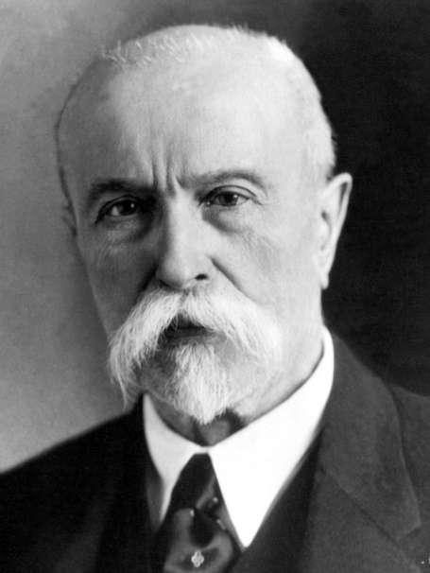
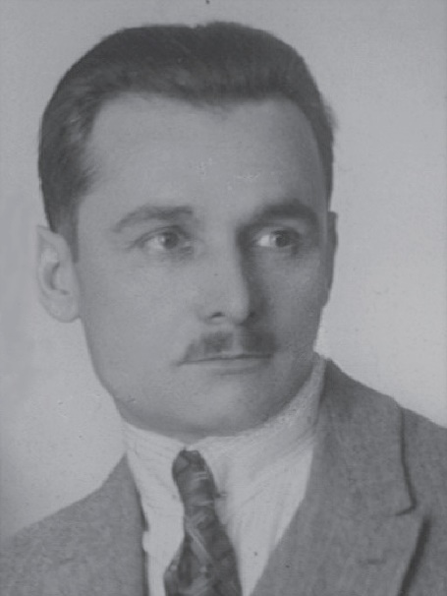
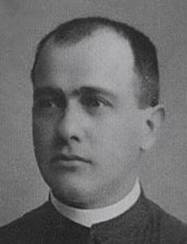
Obrazová príloha
Obr. č. 2: T. Ružička
Obr. č. 1: A. Hvizdák
Obr. č. 3: V. Šrobár
Obr. č. 4: T. G. Masaryk

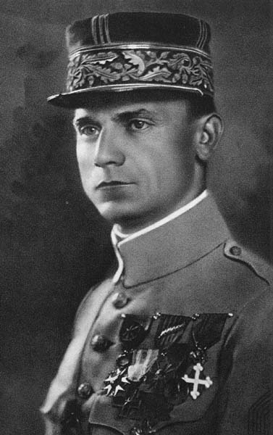
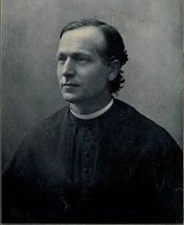

Obr. č. 5: Busta Vojtecha Tvrdého na budove Mestského divadla

Obr. č. 6: A. Hlinka
Obr. č. 7: M. R. Štefánik

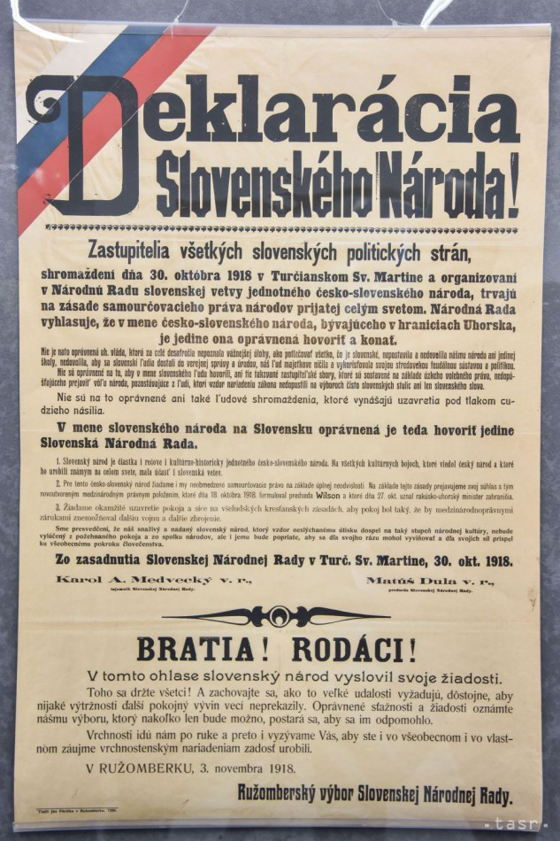
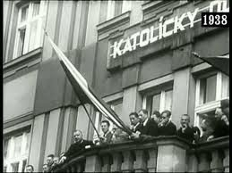
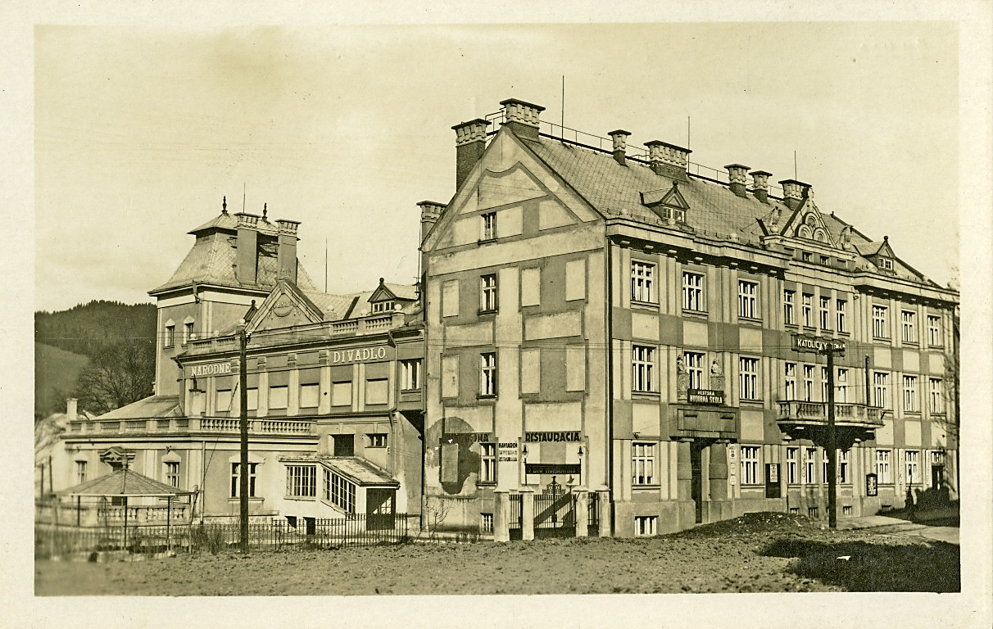
Obr. č. 9: Martinská deklarácia (1918)
Obr. č. 8: Vyhlásenie autonómie v Žiline 1938

Obr. č. 10: Katolícky dom v Žiline
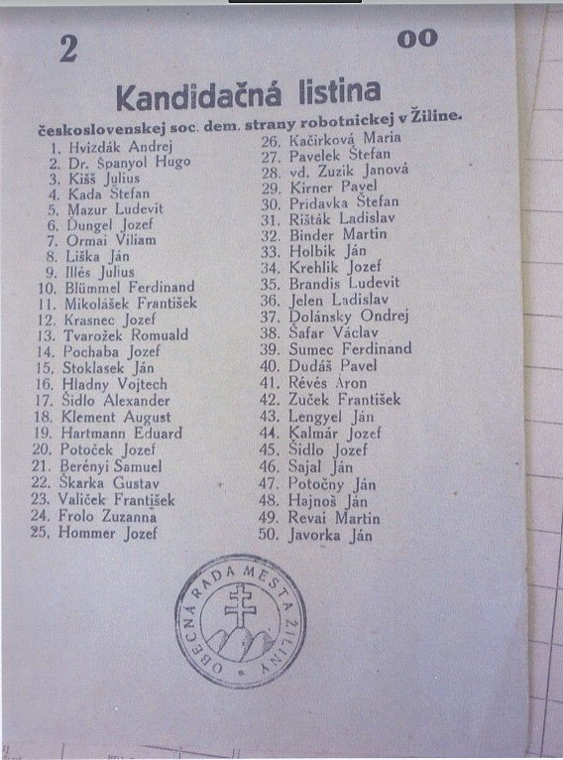
Dok. č. 1: Kandidátna listina Československej sociálno-demokratickej strany robotníckej
pre obecné voľby v roku 1923
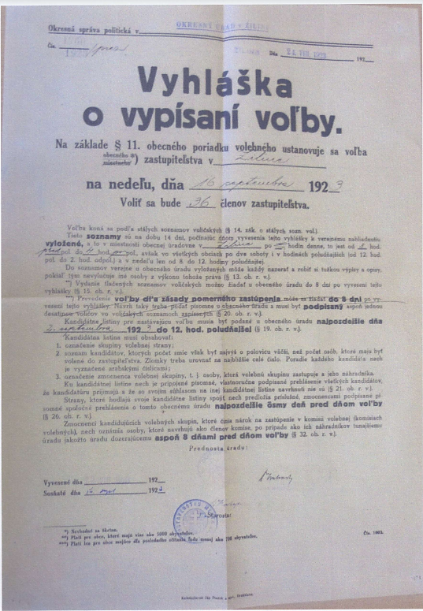
Dok. č. 2: Vyhláška o vypísaní volieb do obecného zastupiteľstva v roku 1923

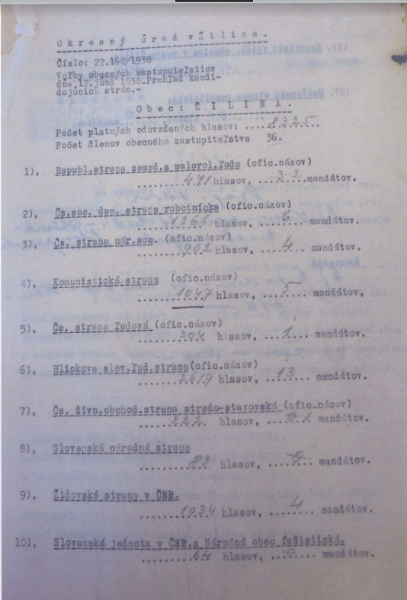
Dok. č. 3: Výsledky obecných volieb v Žiline v roku 1938

http://www.muzeumsnp.sk/historia/slovensko-v-1-csr-1918-1938/ [Cit. 2023-01-15].
Pozri príloha obr. č. 4.
Pozri príloha obr. č. 7.
LETZ, R. Slovenské dejiny IV, s. 84.
https://www.nrsr.sk/web/Dynamic/DocumentPreview.aspx?DocID=458438. [Cit. 2023-01-15].
Dokumenty slovenskej národnej identity a štátnosti II., s. 194.
LETZ, R. Slovenské dejiny IV, s. 163.
CSANYI, P. Zákonodarná moc v medzivojnovej Československej republike, s. 100.
https://matica.sk/slovaci-v-cesko-slovenskych-legiach-a-vznik-cesko-slovenska-100-rokov-od-udalosti-oslobodenia-sa-od-rakusko-uhorska/ . [Cit. 2023-01-15].
LETZ, R. Slovenské dejiny IV, s. 122.
https://cs.wikipedia.org/wiki/Republik%C3%A1nsk%C3%A1_strana_zem%C4%9Bd%C4%9Blsk%C3%A9ho_a_malorolnick%C3%A9ho_lidu [Cit. 2023-02-05].
LETZ, R. Slovenské dejiny IV, s. 132.
RUPNIK, J. Dejiny Komunistickej strany Československa, s. 42.
Pozri príloha, obr. č. 9.
LIPTÁK, Ľ. Politické strany na Slovensku 1860-1979, s 115.
Pozri príloha obr. č. 6.
PACNER, Karel. Osudové okamžiky Československa, s. 112.
KYSEĽ, T. 145 rokov SNS: Ako Slota s Dankom prebrali žezlo po Vajanskom a Rázusovi [online]. 7.6.2016, [Cit. 2023-03-25]. Dostupné online.
KOVÁČ, D. Kronika Slovenska, s. 214.
Tamtiež, s. 157 - 161.
Poslanecká snemovňa - register menný [online]. Spoločná Česko - Slovenská digitálna parlamentná knižnica, [Cit. 2022-12-08].
PACNER, K. Osudové okamžiky Československa, s. 194.
GROMA, P., NOVÁK, M., ŠTANSKÝ, P. Žilina - Solna - Sillein - Zsolna: Genius loci, s. 55.
HAPÁK, P. Hospodársky život a robotnícke hnutie v Žiline od polovice 19. storočia do roku 1918, s. 126.
Zoznam miest na Slovensku. Bratislava, 1920.
GROMA, P., NOVÁK, M., ŠTANSKÝ, P. Žilina - Solna - Sillein - Zsolna: Genius loci, s. 55., Pozri aj príloha obr. č. 2.
Pozri príloha, obr. č. 1.
GROMA, P., NOVÁK, M., ŠTANSKÝ, P. Žilina - Solna - Sillein - Zsolna: Genius loci , s. 57.
Tamtiež, s. 57.
Pozri príloha, dok. č. 2.
Pozri príloha, graf č. 1.
Štátny archív Žilina, fond OÚ Žilina 2080/1923 adm. 5981/1927 adm. Pozri aj príloha, graf č. 1.
Štátny archív Žilina, fond OÚ Žilina 2443/1923 prez.
Pozri príloha, obr. č. 10.
Štátny archív Žilina, fond OÚ Žilina 5981/1927 adm. Pozri aj príloha, graf č. 2.
Štátny archív Žilina, fond OÚ Žilina, sg. 2079/1928 prez.
Štátny archív Žilina, fond OÚ Žilina, 1931 adm. Pozri aj príloha, graf č. 3.
Štátny archív Žilina, fond OÚ Žilina, 1938 adm. Pozri aj príloha, graf č. 4.
Pozri príloha obr. č. 5.
Štátny archív Žilina, fond OÚ Žilina, sg. 3/1938 prez.
Štátny archív Žilina, fond OÚ Žilina, sg. 3635/1938 prez. Pozri aj príloha, obr. č. 8.
LETZ, R. Slovenské dejiny IV, s. 155.

